1.图片文件名反向问题导致识别率低的问题分析
情况一：文件名和图片中顺序一致，但和人类认知顺序相反

源文件名：gaoliangjian1_1_0513货宿苏 规则化后：000012_苏宿货3150

之前的识别结果：
000011 货宿苏0513 苏首货3150 苏宿货3150 0.7264484167098999 0.7408182206817179 False 3 11
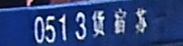
000012 港南淮0921 淮南港1290 淮南港1290 0.8800308406352997 1.0 False 3 12
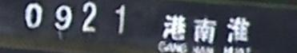
000013 货宁济鲁1062 善济宁货2601 鲁济宁货2601 0.8085950613021851 0.7408182206817179 False 3 13
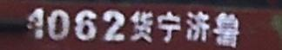
000014 货漯豫1300 豫樂货0031 豫漯货0031 0.7818363904953003 0.7408182206817179 False 3 14
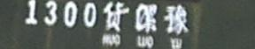

情况二：文件名和图片中顺序一致，并和人类认知顺序一致，需要将船名提到编号之前
改进前的错误标签：
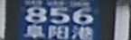
源文件名：gaoliangjian1_3_856阜阳港 规则化后：000224_港阳阜658

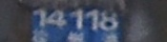

源文件名：gaoliangjian1_4_14118徐州港 规则化后：000245_港州徐81141

以目前的反向方法，会造成两种情况冲突

解决方法：
pattern = re.compile('[0-9]+')
# findall是返回所有符合匹配的项，返回形式为数组
match = pattern.findall(file_oldname_list[-1])
#### 判断原始图片文件名是否倒序
#1) 含有数字且最后一个字为汉字
#2）不含数字但第一个字开头为 '货' '港' '机' 等
#3) 满足以上两个条件且文件名（船名.后缀）总长度大于4
possible_char = ['货','港','机']
file_oldname = file_oldname_list[-1].replace(" ", "")[:-4]
if (match and '\u4e00' <= file_oldname[-1] <= '\u9fa5') or (file_oldname[0] in possible_char ) and len(file_oldname) > 1:
# 10967豫信货.jpg->豫信货10967.jpg
file_oldname_list[-1] = file_oldname_list[-1][-5::-1] + file_oldname_list[-1][-4:]
# 856阜阳港.jpg->阜阳港856.jpg
if (match and file_oldname[-1] in possible_char) and len(file_oldname) > 1:
ship_name_cc = "".join(re.findall('[\u4e00-\u9fa5]', file_oldname))
ship_name_dc = re.sub("\D", "", file_oldname)
file_oldname_list[-1] = ship_name_cc + ship_name_dc + file_oldname_list[-1][-4:]

源文件：
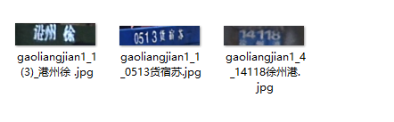

规则化后：
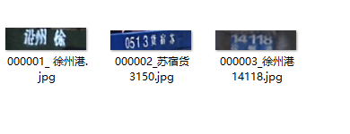
通过以上方法 纠正了船名标签 识别率上升，上述本应是正确的结果现在输出正确

2.超分对识别率提升效果分析
不建议使用超分，原因为：
- 识别率并没有显著提高
 | data | Data1 | Data2 | Data3
超分前 | 7238/10047 | 1431/2752 | 148/262 | 23/148
 | 72.04% | 52.00% | 56.49% | 15.54%
超分后 | 7226/10047 | 997/2752 | 117/262 | 22/148
 | 71.92% | 36.23% | 44.66% | 14.86%
超分并还原为原尺寸后 | 7849/10047 | 1494/2752 | 164/262 | 25/148
 | 78.12% | 54.29% | 62.60% | 16.89%

data2准确率下降原因分析：

超分前：
以下图为例：
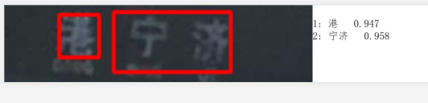
超分后：
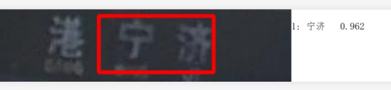
可见超分有时候并不会提高识别效果，有时候会缩小识别区域
- 有时会出现内存不足的异常，原因未知
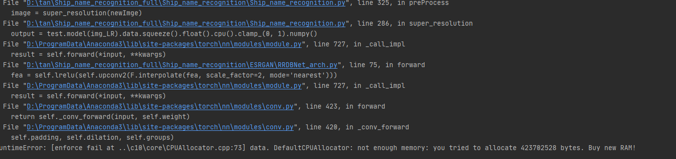
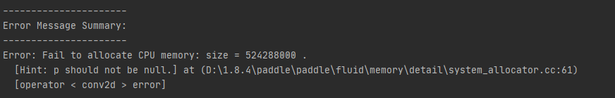
- 图片质量没有显著改善 即低质量图片处理后仍然没有可见的显著的质量提升
超分前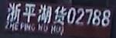

超分后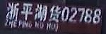
- 超分处理时间过长 平均一张照片需要5-8秒

3.多行文本的识别问题
目前的算法支持识别多行文本

